Base de datos y arquitectura

U1: Introducción a las bases de datos y sublenguaje DDL
¡Excelente! La Unidad 1 es el punto de partida que establece las bases para todo lo que sigue. Aquí tienes un desglose de Introducción a las Bases de Datos y Sublenguaje DDL (Data Definition Language).

1️⃣ Introducción a Bases de Datos (DB) 💾
Esta sección cubre el qué, por qué y cómo de las bases de datos.
💡 Conceptos Clave
- ¿Qué es una Base de Datos?
  - Una colección organizada de datos que permite la gestión, actualización y recuperación eficiente de la información.
- DBMS (Database Management System):
  - El software que interactúa con el usuario, las aplicaciones y la base de datos para capturar y analizar los datos. Ejemplos: MySQL, PostgreSQL, MongoDB, Oracle.
- Modelo Relacional:
  - El modelo más común (usado por SQL). Los datos se organizan en tablas (relaciones), formadas por filas (registros) y columnas (atributos).
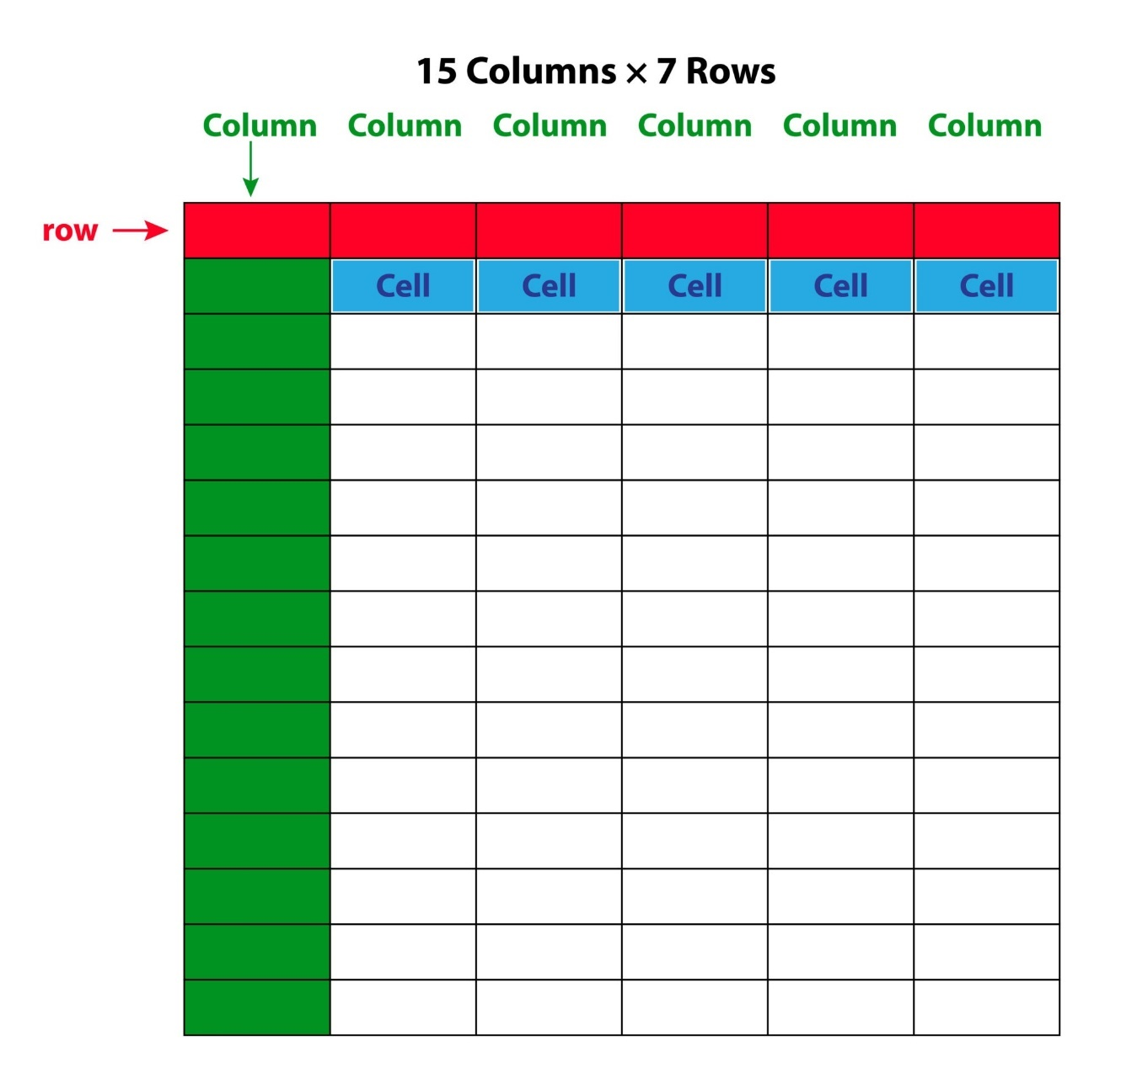
Getty Images
- Tipos de Bases de Datos:
  - Relacionales (SQL): Estructura fija, ideales para datos estructurados donde la integridad es clave (ej. cuentas bancarias, inventarios).
  - No Relacionales (NoSQL): Flexibles, ideales para datos no estructurados o semi-estructurados, y para escalar rápidamente (ej. redes sociales, blogs, IoT).
🛠️ Implementación Práctica
- Entender la normalización de bases de datos: El proceso de estructurar las tablas para que los datos sean lógicos, se reduzcan redundancias y se mejore la integridad.

2️⃣ Sublenguaje DDL (Data Definition Language)
El DDL es el conjunto de comandos SQL utilizados para definir y modificar la estructura de la base de datos (es decir, las tablas, columnas, índices, etc.).
💡 Comandos DDL Clave
Comando | Propósito | Explicación
CREATE | Crear objetos de la DB. | Se utiliza para crear una base de datos, una tabla, una vista, o un índice.
ALTER | Modificar la estructura. | Se usa para añadir, eliminar o modificar columnas en una tabla existente.
DROP | Eliminar objetos de la DB. | Borra completamente una tabla, una vista, o toda una base de datos.
TRUNCATE | Vaciar una tabla. | Elimina todos los registros de una tabla, pero mantiene la estructura (la deja vacía).
💻 Ejemplos Prácticos de SQL (DDL)
1. Crear una Base de Datos y Usarla
SQL
CREATE DATABASE HenryStudentsDB;
USE HenryStudentsDB;
2. Crear una Tabla
SQL
CREATE TABLE Students (
student_id INT PRIMARY KEY,
first_name VARCHAR(50) NOT NULL,
last_name VARCHAR(50) NOT NULL,
age INT,
enrollment_date DATE
);
- INT: Tipo de dato entero.
- VARCHAR(50): Cadena de caracteres de longitud variable (máx 50).
- PRIMARY KEY: Una restricción que asegura que cada fila tenga un identificador único.
- NOT NULL: Una restricción que obliga a que ese campo tenga un valor.
3. Modificar una Tabla
SQL
-- Añadir una nueva columna
ALTER TABLE Students
ADD email VARCHAR(100) UNIQUE;

-- Modificar el tipo de dato de una columna (varía ligeramente por DB)
ALTER TABLE Students
ALTER COLUMN age SMALLINT;
4. Eliminar una Tabla
SQL
DROP TABLE Students;

🚀 Próximo Paso Sugerido
- Práctica: Instala un sistema de gestión de bases de datos, como MySQL (con MySQL Workbench) o PostgreSQL (con pgAdmin), y practica la creación y modificación de tablas utilizando los comandos CREATE, ALTER y DROP con diferentes tipos de datos.
U2 Sublenguaje DML
¡Perfecto! La Unidad 2 pasa de definir la estructura (DDL) a manipular los datos dentro de esa estructura. Aquí tienes el desglose del Sublenguaje DML (Data Manipulation Language).

2️⃣ Sublenguaje DML (Data Manipulation Language) 🔄
El DML es el conjunto de comandos SQL que se usan para insertar, consultar, actualizar y eliminar los registros o filas dentro de las tablas de tu base de datos.
💡 Comandos DML Clave
Comando | Propósito | Explicación
INSERT | Añadir registros. | Introduce nuevas filas de datos en una tabla existente.
SELECT | Consultar datos. | El comando más usado; recupera datos de una o más tablas.
UPDATE | Modificar datos. | Cambia los valores de una o más columnas en filas existentes.
DELETE | Eliminar registros. | Borra filas específicas de una tabla.

💾 Inserción de Datos: INSERT
El comando INSERT es crucial para poblar la base de datos con información.
💻 Ejemplo Práctico
Para la tabla Students que creamos en la Unidad 1:
SQL
-- 1. Insertar valores en TODAS las columnas (el orden debe coincidir)
INSERT INTO Students
VALUES (101, 'Martín', 'García', 25, '2024-01-15', 'martin.g@mail.com');

-- 2. Insertar valores en columnas específicas (ideal si solo tienes algunos datos)
INSERT INTO Students (student_id, first_name, last_name)
VALUES (102, 'Sofía', 'Pérez');
-- Las columnas 'age', 'enrollment_date' y 'email' se llenarán con NULL si no son NOT NULL.

🔍 Consulta de Datos: SELECT
El comando SELECT es la piedra angular de cualquier base de datos. Permite recuperar datos basándose en criterios específicos.
💻 Ejemplo Práctico
Comando | Propósito | Ejemplo
SELECT * | Trae todas las columnas. | SELECT * FROM Students;
SELECT col1, col2 | Trae columnas específicas. | SELECT first_name, last_name, email FROM Students;
WHERE | Filtra los registros. | SELECT * FROM Students WHERE age > 20;
ORDER BY | Ordena el resultado. | SELECT * FROM Students ORDER BY last_name ASC; (Ascendente)
LIMIT | Limita el número de filas. | SELECT * FROM Students LIMIT 10; (Trae las primeras 10)
Nota Teórica: La cláusula WHERE utiliza operadores de comparación (=, !=, >, <, >=, <=) y operadores lógicos (AND, OR, NOT) para refinar las condiciones de búsqueda.

✍️ Modificación de Datos: UPDATE
El comando UPDATE permite cambiar los valores de uno o varios registros. ¡Es vital usar WHERE! Sin WHERE, el UPDATE afectaría todas las filas de la tabla.
💻 Ejemplo Práctico
SQL
-- Actualizar la edad y el email de un estudiante específico (ID 101)
UPDATE Students
SET age = 26, email = 'm.garcia@newmail.com'
WHERE student_id = 101;

-- Actualizar la fecha de inscripción para todos los que entraron antes de 2024
UPDATE Students
SET enrollment_date = '2024-03-01'
WHERE enrollment_date < '2024-01-01';

🗑️ Eliminación de Datos: DELETE
El comando DELETE se usa para eliminar filas (registros) de una tabla. Al igual que con UPDATE, ¡es vital usar WHERE! Sin WHERE, el DELETE eliminaría todas las filas de la tabla.
💻 Ejemplo Práctico
SQL
-- Eliminar al estudiante con ID 102
DELETE FROM Students
WHERE student_id = 102;

-- Eliminar todos los estudiantes mayores de 30 años
DELETE FROM Students
WHERE age > 30;

🆚 DML vs. DDL (Recapitulando)
Característica | DDL (CREATE, ALTER, DROP) | DML (SELECT, INSERT, UPDATE, DELETE)
Objetivo | Definir la estructura (esquema) de la DB. | Manipular los datos (registros) dentro de las tablas.
Transacciones | Generalmente auto-commit (permanentes). | Requieren COMMIT o ROLLBACK (transaccionales).
Ejemplo | Creación de una tabla. | Añadir una nueva fila a esa tabla.
🚀 Próximo Paso Sugerido
- Práctica: Con las tablas que creaste usando DDL, practica la inserción de 5-10 registros (INSERT), luego filtra y ordena esa información de distintas maneras (SELECT con WHERE y ORDER BY), actualiza un par de registros (UPDATE), y finalmente elimina uno (DELETE).

U3 Consultas compuestas y gestión de bases de datos
¡Perfecto! La Unidad 3 eleva el nivel de las consultas (DML) y agrega conceptos cruciales sobre cómo mantener la base de datos funcionando correctamente, lo que se conoce como Gestión u Administración.

3️⃣ Consultas Compuestas (Advanced DML) ⚙️
Esta sección se centra en la capacidad de SQL para combinar, agregar y filtrar datos de maneras sofisticadas, a menudo involucrando múltiples tablas.
1. Funciones de Agregación
Permiten realizar cálculos sobre un conjunto de filas y devolver un único valor resumido.
Función | Descripción | Ejemplo Práctico
COUNT() | Cuenta el número de filas. | SELECT COUNT(*) FROM Students; (Total de estudiantes)
SUM() | Calcula la suma de valores. | SELECT SUM(salary) FROM Employees; (Salario total pagado)
AVG() | Calcula el promedio. | SELECT AVG(age) FROM Students; (Edad promedio)
MIN()/MAX() | Encuentra el valor mínimo/máximo. | SELECT MAX(enrollment_date) FROM Students; (Última fecha de inscripción)
2. Agrupamiento de Datos: GROUP BY
Se utiliza para agrupar filas que tienen los mismos valores en columnas específicas y aplicar funciones de agregación a cada grupo.
SQL
-- Contar cuántos estudiantes hay por cada edad
SELECT
age,
COUNT(student_id) AS total_students
FROM
Students
GROUP BY
age;
3. Filtrado de Grupos: HAVING
HAVING es similar a WHERE, pero se usa para filtrar los resultados de la agregación después de que se ha aplicado GROUP BY.
SQL
-- Encontrar las edades donde hay más de 5 estudiantes inscritos
SELECT
age,
COUNT(student_id) AS total_students
FROM
Students
GROUP BY
age
HAVING
COUNT(student_id) > 5;
Recuerda: WHERE filtra filas individuales; HAVING filtra grupos de filas.
4. Combinación de Tablas: JOIN
Esta es la parte más crítica de las bases de datos relacionales. Los JOINs nos permiten combinar filas de dos o más tablas en función de un campo relacionado (generalmente una clave foránea o Foreign Key).
| Tipo de JOIN | Descripción |
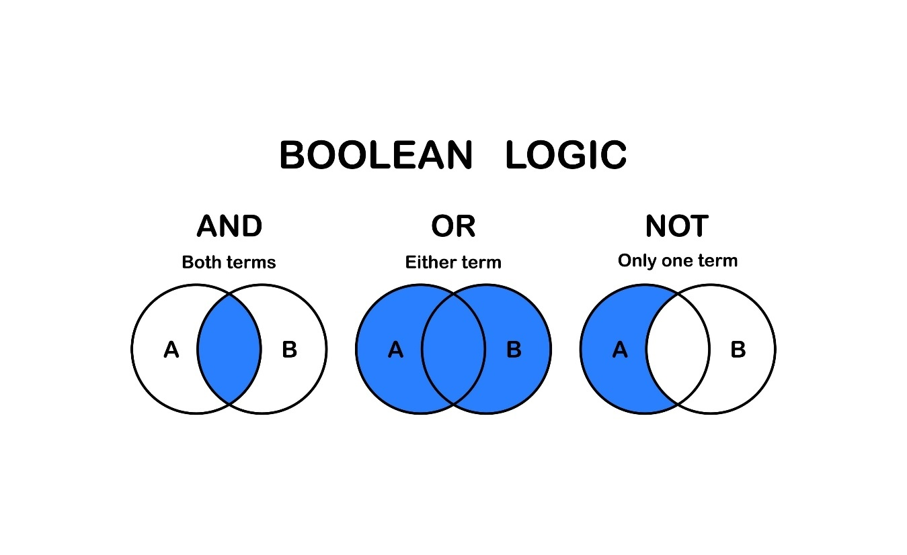
| | :--- | :--- | :--- | | INNER JOIN | Devuelve solo las filas que tienen coincidencias en ambas tablas. | El área de intersección en el diagrama de Venn. | | LEFT JOIN | Devuelve todas las filas de la tabla izquierda y las filas coincidentes de la tabla derecha. | Todo el círculo de la izquierda, más la intersección. | | RIGHT JOIN | Devuelve todas las filas de la tabla derecha y las filas coincidentes de la tabla izquierda. | Todo el círculo de la derecha, más la intersección. | | FULL JOIN | Devuelve todas las filas cuando hay una coincidencia en una de las tablas. (Menos común, no soportado por todos los DBMS). | Ambos círculos completos. |
💻 Ejemplo Práctico de INNER JOIN
Supongamos que tenemos una tabla Courses (id, name) y queremos ver qué estudiantes están en qué curso:
SQL
SELECT
S.first_name,
C.course_name
FROM
Students S -- Alias S para Students
INNER JOIN
Courses C ON S.course_id = C.course_id; -- La condición de unión

📚 Gestión de Bases de Datos (DB Administration)
Esta sección abarca las tareas para asegurar que la base de datos sea segura, consistente y eficiente.
1. Seguridad y Permisos (Sublenguaje DCL - Data Control Language)
- Autenticación: Verificar la identidad del usuario.
- Autorización: Asignar permisos sobre qué puede hacer el usuario.
- Comandos DCL:
  - GRANT: Otorga permisos a un usuario (ej. GRANT SELECT ON Students TO user_henry;).
  - REVOKE: Revoca permisos a un usuario.
2. Transacciones y Consistencia (ACID)
Una Transacción es un conjunto de operaciones que se ejecutan como una sola unidad lógica de trabajo. Debe cumplir las propiedades ACID para garantizar la integridad de los datos:
- Atomicity (Atomicidad): La transacción es todo o nada. Si falla una parte, todo se revierte (rollback).
- Consistency (Consistencia): Lleva la DB de un estado válido a otro estado válido.
- Isolation (Aislamiento): Las transacciones concurrentes deben ser independientes entre sí.
- Durability (Durabilidad): Los cambios persisten incluso si hay fallos del sistema.
- Comandos DML para Transacciones: COMMIT (guardar cambios permanentemente) y ROLLBACK (deshacer cambios).
3. Vistas (Views)
Una Vista es una tabla virtual basada en el resultado de una consulta SELECT. No almacena datos por sí misma, sino que muestra los datos en tiempo real de las tablas subyacentes.
- Propósito: Simplificar consultas complejas, aplicar lógica de negocio o restringir el acceso a ciertas columnas.
- Ejemplo: CREATE VIEW ActiveStudents AS SELECT first_name, email FROM Students WHERE status = 'Active';

🚀 Próximo Paso Sugerido
- Práctica Avanzada: Crea dos o tres tablas relacionadas (ej. Students, Courses, Instructors) utilizando una clave foránea (FOREIGN KEY). Luego, practica el uso de INNER JOIN y LEFT JOIN para recuperar datos combinados y utiliza GROUP BY y HAVING para obtener estadísticas.

U4 Subconsultas y funciones de ventana
¡Excelente! La Unidad 4 profundiza en técnicas de consulta muy potentes que permiten resolver problemas complejos que no pueden resolverse con un simple SELECT y WHERE. Esta unidad cubre las Subconsultas y las Funciones de Ventana.

4️⃣ Subconsultas (Subqueries) 🧩
Una Subconsulta (o subquery) es una consulta SELECT anidada dentro de otra instrucción DML (SELECT, INSERT, UPDATE, DELETE) o incluso dentro de otro comando DDL. Actúa como una fuente de datos o un valor de filtro.
1. Tipos de Subconsultas
Tipo | Propósito | Ejemplo de Uso
Escalares | Devuelven un único valor (una fila, una columna). | Usadas en la cláusula WHERE o SELECT para una comparación directa.
De Fila | Devuelven una única fila y múltiples columnas. | Usadas en WHERE para comparar múltiples valores a la vez.
De Columna | Devuelven múltiples filas y una única columna. | Usadas en WHERE con operadores como IN, NOT IN, ANY, ALL.
Tabulares | Devuelven múltiples filas y múltiples columnas. | Usadas en la cláusula FROM (conocidas como Tablas Derivadas).
2. Ejemplos Prácticos
A. Subconsulta Escalar en WHERE
Encontrar todos los estudiantes que tienen una edad superior a la edad promedio de todos los estudiantes:
SQL
SELECT first_name, age
FROM Students
WHERE age > (
-- Subconsulta Escalar: devuelve un único valor (el promedio)
SELECT AVG(age) FROM Students
);
B. Subconsulta Tabular en FROM (Tabla Derivada)
Calcular el promedio de las edades solo para los estudiantes mayores de 25 años:
SQL
SELECT AVG(age_filtered)
FROM (
-- Subconsulta Tabular: genera una tabla temporal (alias 'FilteredStudents')
SELECT age AS age_filtered
FROM Students
WHERE age > 25
) AS FilteredStudents;
C. Subconsulta de Columna con IN
Encontrar todos los cursos tomados por el instructor llamado 'Juan':
SQL
SELECT course_name
FROM Courses
WHERE instructor_id IN (
-- Subconsulta de Columna: devuelve una lista de IDs (columna única)
SELECT instructor_id FROM Instructors WHERE first_name = 'Juan'
);

5️⃣ Funciones de Ventana (Window Functions) 🖼️
Las Funciones de Ventana son una de las características más avanzadas y útiles de SQL. Permiten realizar cálculos (como la agregación o la clasificación) sobre un conjunto de filas relacionadas a la fila actual, sin colapsar el conjunto de resultados.
Diferencia clave: Las funciones de agregación (COUNT, AVG, SUM) colapsan las filas (GROUP BY). Las funciones de ventana calculan agregados y clasificaciones sin colapsar las filas.
1. Sintaxis Básica
Todas las funciones de ventana utilizan la cláusula OVER() para definir la "ventana" (el conjunto de filas a considerar para el cálculo).
SQL
WINDOW_FUNCTION(column) OVER (
[PARTITION BY col1, col2] -- Opcional: Divide las filas en grupos
[ORDER BY col3 ASC/DESC] -- Opcional: Define el orden dentro de cada grupo
)
2. Tipos y Ejemplos Prácticos
A. Funciones de Clasificación (Ranking)
Función | Descripción | Ejemplo
ROW_NUMBER() | Asigna un número secuencial único a cada fila dentro de la ventana. | Útil para limitar resultados por grupo.
RANK() | Asigna el mismo rango a las filas con valores iguales, dejando saltos en la numeración. | 1, 2, 2, 4 (si hay un empate).
DENSE_RANK() | Asigna el mismo rango a los empates, pero no deja saltos. | 1, 2, 2, 3 (si hay un empate).
Ejemplo de Clasificación (RANK)
Clasificar a los estudiantes por sus notas (score) dentro de cada curso:
SQL
SELECT
first_name,
course_id,
score,
RANK() OVER (PARTITION BY course_id ORDER BY score DESC) AS rank_in_course
FROM
StudentScores;
B. Funciones de Agregación como Ventana
Permiten calcular el promedio, la suma, el máximo, etc., de un grupo, y mostrar el resultado junto a la fila original.
Ejemplo de Agregación (AVG)
Mostrar la nota de cada estudiante junto al promedio de notas de su curso:
SQL
SELECT
first_name,
course_id,
score,
AVG(score) OVER (PARTITION BY course_id) AS average_course_score
FROM
StudentScores;
C. Funciones de Valor (Value Functions)
Permiten acceder a valores de filas relativas a la fila actual (desplazamientos).
- LAG(): Devuelve el valor de una columna de la fila anterior.
- LEAD(): Devuelve el valor de una columna de la fila siguiente.
- FIRST_VALUE() / LAST_VALUE(): Devuelve el primer o último valor dentro de la ventana.
Ejemplo de Valor (LAG)
Calcular la diferencia en la nota de un estudiante respecto al estudiante anterior en la lista ordenada:
SQL
SELECT
first_name,
score,
score - LAG(score, 1, 0) OVER (ORDER BY score) AS score_difference
FROM
StudentScores;

🚀 Próximo Paso Sugerido
- Práctica: Utiliza la tabla de notas (StudentScores) que mencioné. Primero, usa una subconsulta para encontrar qué estudiantes superan el promedio de la clase (como en el ejemplo 2.A). Luego, utiliza la función DENSE_RANK() con PARTITION BY para clasificar a los 3 mejores estudiantes de cada curso.

U5 Introducción al Modelado de datos
¡Claro! La Unidad 5 marca la transición de solo escribir código SQL a pensar en cómo se debe estructurar la información, lo cual es fundamental para el diseño de bases de datos robustas.

5️⃣ Introducción al Modelado de Datos 📐
El Modelado de Datos es el proceso de crear un modelo de datos conceptual, lógico o físico de la información y sus relaciones. Actúa como el plano o blueprint de la base de datos antes de escribir cualquier comando DDL.
1. Conceptos Fundamentales del Modelo Relacional
Concepto | Definición | Analogía
Entidad | Objeto o concepto del mundo real sobre el que se almacena información. | Un sustantivo: Estudiante, Curso, Profesor.
Atributo | Propiedad o característica de una entidad. Se mapea a una columna de la tabla. | Adjetivos del sustantivo: Nombre, Edad, Email.
Relación | Vínculo o asociación entre dos o más entidades. | Verbos que conectan sustantivos: El Estudiante toma el Curso.
Instancia | Una ocurrencia específica de una entidad. Se mapea a una fila de la tabla. | Un estudiante específico: Martín García, ID 101.
2. Claves (Keys)
Las claves son atributos esenciales para identificar y relacionar datos.
- Clave Primaria (Primary Key, PK): Un atributo (o conjunto de atributos) que identifica únicamente cada fila en una tabla. Es la clave de identidad de la tabla.
  - Regla: No puede tener valores NULL y debe ser única.
- Clave Foránea (Foreign Key, FK): Un atributo en una tabla que hace referencia a la Clave Primaria de otra tabla. Define la relación entre las dos tablas.
  - Propósito: Garantizar la Integridad Referencial (asegurar que un valor de FK siempre exista como PK en la otra tabla).

3. Tipos de Relaciones Cardinales
La Cardinalidad define cuántas instancias de una entidad se relacionan con cuántas instancias de otra entidad.
Tipo de Relación | Descripción | Ejemplo
Uno a Uno (1:1) | Una instancia de A se relaciona con exactamente una instancia de B, y viceversa. | Una Persona tiene un único Pasaporte.
Uno a Muchos (1:N) | Una instancia de A se relaciona con varias instancias de B, pero B se relaciona con solo una instancia de A. | Un Profesor enseña a muchos Estudiantes.
Muchos a Muchos (N:M) | Una instancia de A se relaciona con varias instancias de B, y viceversa. | Muchos Estudiantes toman muchos Cursos.
Nota Práctica: Las relaciones N:M se resuelven en el diseño de bases de datos mediante la creación de una Tabla Intermedia (o Tabla de Ruptura), que contiene las claves foráneas de ambas tablas.

4. Modelos de Datos
El modelado avanza por etapas, de lo abstracto a lo concreto.
A. Modelo Conceptual
- Enfoque: Describe las entidades y sus relaciones a alto nivel, utilizando el lenguaje del negocio.
- Herramienta: Modelo Entidad-Relación (E-R). Utiliza figuras como rectángulos (entidades), óvalos (atributos) y rombos (relaciones).
B. Modelo Lógico
- Enfoque: Describe la estructura de datos que se implementará en una tecnología específica (como el modelo relacional), pero sin depender del DBMS particular.
- Detalle: Define tablas, columnas, tipos de datos lógicos y todas las claves (PK y FK).
C. Modelo Físico
- Enfoque: Describe la implementación real en un DBMS específico (MySQL, PostgreSQL, etc.).
- Detalle: Define tipos de datos físicos (VARCHAR, INT, DATE), la creación de índices, y la configuración del almacenamiento. Este modelo es el que se traduce directamente a comandos DDL.

🚀 Próximo Paso Sugerido
- Práctica: Dibuja un Diagrama Entidad-Relación (E-R) simple. Por ejemplo, modela un sistema de librería: entidades Libros, Autores y Clientes. Define sus atributos, claves primarias y las relaciones (ej. Libros y Autores tienen una relación N:M). Luego, piensa cómo resolverías la relación N:M con una tabla intermedia.

U6 Modelado de datos Avanzado
¡Excelente! La Unidad 6 lleva los conceptos de modelado un paso más allá, enfocándose en cómo diseñar bases de datos eficientes, sólidas y libres de problemas, principalmente a través de las Formas Normales.

6️⃣ Modelado de Datos Avanzado: Normalización 📈
El Modelado de Datos Avanzado se centra en la Normalización, que es un proceso formal de desestructuración de tablas mal diseñadas en tablas más pequeñas y lógicas para eliminar la redundancia y mejorar la integridad de los datos.
1. Problemas de las Tablas No Normalizadas
Una tabla mal diseñada (sin normalizar) presenta Anomalías de Actualización:
- Anomalía de Inserción: No se puede insertar un dato sin que exista otro. (Ej: No puedes registrar un curso nuevo sin un estudiante asociado).
- Anomalía de Actualización: Tienes que actualizar el mismo dato en múltiples lugares. (Ej: Si el nombre del instructor cambia, tienes que actualizar cada registro donde aparezca ese instructor).
- Anomalía de Eliminación: Al eliminar un registro, borras involuntariamente otros datos importantes. (Ej: Si eliminas al último estudiante de un curso, pierdes toda la información de ese curso).
2. Dependencias Funcionales
El concepto clave para la normalización es la Dependencia Funcional.
- Definición: Un atributo B es funcionalmente dependiente de un atributo A (escrito $A \to B$) si, para cada valor de A, existe exactamente un valor de B.
  - Ejemplo: ID_Estudiante $\to$ Nombre_Estudiante (El ID determina el nombre).

3. Formas Normales (Normal Forms)
Las Formas Normales (NF) son reglas que se aplican progresivamente. En la práctica, la mayoría de los sistemas solo necesitan llegar hasta la Tercera Forma Normal (3NF).
🥇 Primera Forma Normal (1NF)
Una tabla está en 1NF si:
- Cada celda contiene un único valor atómico (no multivaluado).
- No hay grupos repetitivos de columnas.
- Problema que Resuelve: Datos múltiples en una sola celda (ej. una lista de habilidades separadas por coma en una sola columna).
- Solución Práctica: Crear una nueva tabla con una clave foránea que relacione los valores múltiples (ej. Tabla Estudiante_Habilidades).
🥈 Segunda Forma Normal (2NF)
Una tabla está en 2NF si:
- Está en 1NF.
- No existen Dependencias Funcionales Parciales.
  - Dependencia Parcial: Un atributo no clave depende solo de parte de la clave primaria (cuando la clave primaria es compuesta).
- Problema que Resuelve: Redundancia cuando un atributo depende de solo una parte de una clave compuesta.
- Solución Práctica: Mover la columna parcialmente dependiente a una nueva tabla donde la parte dependiente de la clave se convierta en la clave primaria.
🥉 Tercera Forma Normal (3NF)
Una tabla está en 3NF si:
- Está en 2NF.
- No existen Dependencias Funcionales Transitivas.
  - Dependencia Transitiva: Un atributo no clave depende de otro atributo no clave. ($PK \to A \to B$).
- Problema que Resuelve: Redundancia y anomalías de actualización.
- Solución Práctica: Mover el atributo no clave que depende de otro no clave a una nueva tabla donde el atributo intermedio se convierte en la clave primaria.
🌟 Forma Normal de Boyce-Codd (BCNF)
BCNF es una versión ligeramente más estricta de 3NF. Es necesaria solo en casos raros donde una tabla tiene múltiples claves candidatas superpuestas. En BCNF, cada determinante (cualquier cosa que determine a otro atributo) debe ser una clave candidata.

4. Desnormalización (Denormalization)
Aunque la normalización es ideal, a veces se sacrifica para mejorar el rendimiento (velocidad de consulta).
- Definición: Es el proceso de reintroducir cierta redundancia controlada en la base de datos (por ejemplo, al crear una columna de resumen o copiar un valor de una tabla relacionada) para reducir la necesidad de JOINs complejos y costosos.
- Uso: Común en sistemas de Data Warehousing y reportes, donde la velocidad de lectura es mucho más importante que la velocidad de escritura o la consistencia inmediata.

🚀 Próximo Paso Sugerido
- Práctica: Toma una tabla con anomalías (ej. una tabla Estudiantes_y_Cursos donde la clave es (ID_Estudiante, ID_Curso) y también incluye Nombre_Instructor y Oficina_Instructor). Demuestra por qué no está en 3NF y luego divídela en tres tablas (Estudiantes, Cursos, Instructores) con una tabla de ruptura (Estudiante_Curso) para lograr la 3NF.

U7 Data warehousing con Snowflake
¡Excelente! La Unidad 7 da un giro significativo, pasando del diseño transaccional (OLTP) al diseño analítico y la infraestructura de datos moderna, introduciendo el concepto de Data Warehousing y la plataforma Snowflake.

7️⃣ Data Warehousing y Snowflake ❄️
Esta unidad introduce las diferencias entre los sistemas transaccionales y los sistemas analíticos, y cómo Snowflake ha revolucionado el almacenamiento de datos en la nube.
1. Data Warehousing (Almacenamiento de Datos)
El Data Warehouse (DW) o Almacén de Datos es un sistema centralizado diseñado para la consulta y el análisis de datos (OLAP - Online Analytical Processing), en contraste con los sistemas de bases de datos tradicionales que están diseñados para la gestión diaria de transacciones (OLTP - Online Transaction Processing).
Característica | OLTP (Transaccional - Clásico) | OLAP / DW (Analítico)
Propósito | Operaciones diarias, inserción/actualización rápidas. | Reportes, análisis, toma de decisiones.
Diseño | Altamente Normalizado (3NF). | Altamente Desnormalizado (Esquemas Estrella/Copo de Nieve).
Foco | Detalle de las transacciones actuales. | Datos históricos, agregados y resumidos.
Volumen | Mediano a alto. | Muy alto (Petabytes).
2. Modelado Dimensional (Esquemas Analíticos)
En el DW, la normalización se sacrifica a menudo por la velocidad de consulta, utilizando el Modelado Dimensional, que se basa en dos tipos de tablas:
- Tablas de Hechos (Fact Tables): Contienen las métricas o medidas del negocio (ventas, tiempo, cantidad, precio) y las claves foráneas a las tablas de dimensión. Son largas y estrechas.
- Tablas de Dimensión (Dimension Tables): Contienen los atributos descriptivos que dan contexto a los hechos (cliente, producto, geografía, tiempo). Son la forma de filtrar y agrupar las métricas.
Esquema Estrella (Star Schema)
El diseño más común. Una gran tabla de hechos se conecta directamente a múltiples tablas de dimensión, formando una estrella.
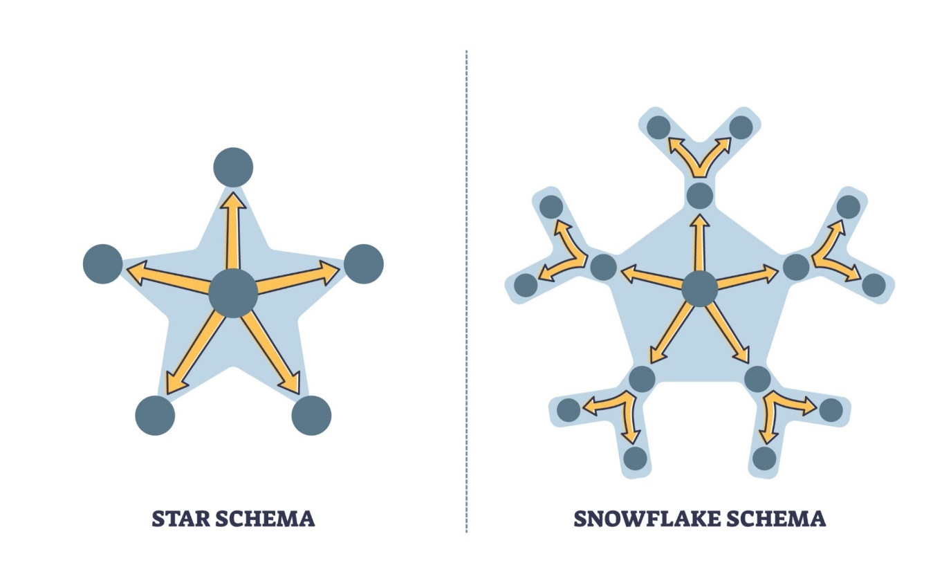
3. Introducción a Snowflake
Snowflake es una plataforma de Data Cloud construida desde cero para la nube (AWS, Azure, GCP). Se distingue por su arquitectura única de separación de almacenamiento y cómputo.
Arquitectura de Snowflake ☁️
Snowflake tiene tres capas principales que funcionan independientemente, permitiendo una escalabilidad casi ilimitada:
- Capa de Almacenamiento (Storage Layer):
  - Almacena los datos de forma duradera y escalable, utilizando almacenamiento en la nube.
  - Los datos se almacenan en formatos optimizados, comprimidos y cifrados.
- Capa de Cómputo (Compute Layer):
  - Utiliza Virtual Warehouses (Almacenes Virtuales), que son clústeres de cómputo (CPU, memoria) que ejecutan las consultas.
  - Puedes crear múltiples Warehouses de diferentes tamaños (XS, S, M, L...) y hacer que trabajen simultáneamente en diferentes cargas de trabajo (ej. un Warehouse pequeño para reportes diarios y uno gigante para machine learning).
- Capa de Servicios de Nube (Cloud Services Layer):
  - Coordina todas las actividades: optimización de consultas, gestión de transacciones, seguridad, autenticación y gestión de metadatos.
4. Características Clave de Snowflake (Prácticas)
- Escalabilidad Instantánea: Puedes cambiar el tamaño de un Virtual Warehouse en segundos, sin tiempo de inactividad, para manejar picos de demanda.
- Concurrencia: Múltiples equipos pueden ejecutar consultas pesadas en diferentes Warehouses al mismo tiempo, compartiendo los mismos datos sin afectar el rendimiento de los demás.
- Pago por Uso: Solo pagas por el tiempo que el cómputo (Warehouses) está activo. El Warehouse se puede suspender automáticamente cuando no se usa, ahorrando costos.
- Zero Copy Cloning: Permite crear copias instantáneas de bases de datos o tablas enteras sin duplicar los datos físicos (ideal para pruebas y desarrollo).
- Time Travel: Permite consultar datos históricos de la tabla hasta un punto en el pasado (típicamente 1 a 90 días) sin necesidad de hacer backups manuales.
  - Comando: SELECT * FROM table_name AT(TIMESTAMP => '...');
5. Conceptos de Snowflake SQL
- USE WAREHOUSE ...: Necesario para activar el motor de cómputo antes de ejecutar consultas.
- CREATE WAREHOUSE ...: Comando DDL para crear un clúster de cómputo (ej. CREATE WAREHOUSE small_wh WITH WAREHOUSE_SIZE = 'SMALL';).
- CREATE STAGE ...: Definición de dónde se encuentran los datos externos (archivos CSV, JSON) en el almacenamiento en la nube antes de cargarlos.
- COPY INTO ...: Comando principal para cargar datos masivos desde un Stage a una tabla.

🚀 Próximo Paso Sugerido
- Práctica (Conceptual): Dado que Snowflake puede ser difícil de configurar sin una cuenta, concéntrate en la conceptualización. Diseña un Esquema Estrella para un sistema de comercio electrónico: ¿Cuáles serían tus Tablas de Hechos (ej. Ventas) y cuáles tus Tablas de Dimensión (ej. Dim_Producto, Dim_Cliente, Dim_Tiempo)?
- Si tienes acceso a una cuenta gratuita de Snowflake, practica la creación y suspensión de un Virtual Warehouse pequeño.

U8 Fundamentos de arquitectura de datos
¡Excelente! Con la Unidad 8 cerramos la sección de Bases de Datos para adentrarnos completamente en el panorama general: la Arquitectura de Datos.

8️⃣ Fundamentos de Arquitectura de Datos 🏛️
La Arquitectura de Datos define el diseño de alto nivel, la estructura y los estándares de cómo se recopilan, almacenan, integran, mueven y utilizan los datos dentro de una organización. Es el plano que guía la infraestructura de datos.
1. Conceptos Fundamentales
- Pipeline de Datos (Data Pipeline): Una serie de pasos o procesos que mueven datos desde una fuente a un destino, transformándolos en el camino. Es el corazón del flujo de datos.
  - Ejemplo: Extraer datos de la API de un proveedor, Transformarlos para que coincidan con el esquema interno y Cargarlos en el Data Warehouse.
- Ingesta de Datos (Data Ingestion): El proceso de transportar datos desde una o varias fuentes hacia un sistema de almacenamiento. Puede ser:
  - Batch (Por Lotes): Procesar grandes volúmenes de datos a intervalos fijos (ej. una vez por noche).
  - Streaming (En Tiempo Real): Procesar datos continuamente a medida que se generan (ej. datos de sensores o clics en una web).
- Metadatos (Metadata): Los "datos sobre los datos". Describen el origen, el formato, la calidad, la estructura y las reglas de acceso a los datos. Es crucial para el gobierno de datos.
2. Procesos de Integración: ETL vs. ELT
Estos son los dos modelos principales para construir pipelines de datos.
Modelo | ETL (Extract, Transform, Load) | ELT (Extract, Load, Transform)
Flujo | Datos $\to$ Transformación $\to$ Data Warehouse | Datos $\to$ Data Warehouse $\to$ Transformación
Herramientas | Servidores dedicados o sistemas legacy. | Herramientas en la nube (ej. Snowflake, BigQuery).
Ventaja | Control preciso de la calidad antes de cargar. | Aprovecha el poder de cómputo del Data Warehouse (más rápido y escalable).
Uso Común | Sistemas On-Premise más antiguos. | Arquitecturas modernas de Data Warehousing en la nube (lo más actual).
3. Almacenamiento Estructurado y No Estructurado
Un arquitecto de datos debe elegir la herramienta adecuada para el tipo de dato:
Tipo de Dato | Almacenamiento / Herramienta | Uso Común
Estructurado | Bases de datos relacionales (MySQL, PostgreSQL). | Transacciones bancarias, inventarios.
Semi-estructurado | Document Databases (MongoDB), Data Warehouses (Snowflake). | Archivos JSON, logs, datos anidados.
No Estructurado | Data Lakes (AWS S3, Azure Blob Storage, Google Cloud Storage). | Imágenes, videos, documentos de texto, correos electrónicos.
4. Introducción a Data Lakes
Un Data Lake (Lago de Datos) es un repositorio centralizado y a escala que almacena todos los datos de la organización, tanto estructurados como no estructurados, en su formato nativo, sin esquema definido.
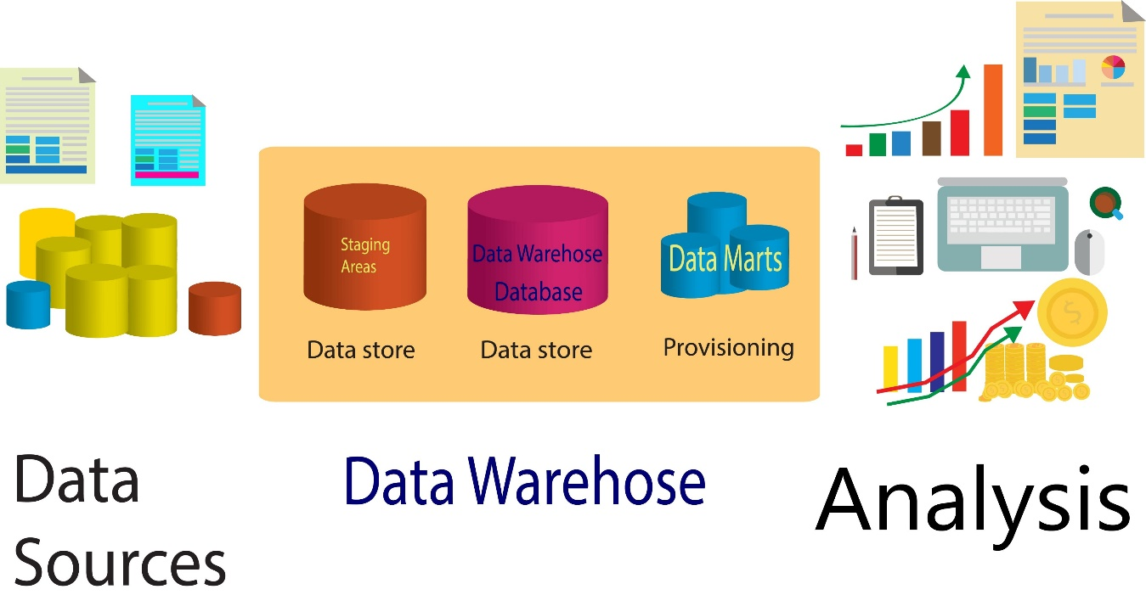
- Propósito: Almacenamiento a bajo costo para todos los datos. Es la fuente para la ciencia de datos y Machine Learning.
- Diferencia clave con Data Warehouse: El DW requiere un esquema definido antes de cargar los datos (Schema-on-Write); el Data Lake aplica el esquema al leer (Schema-on-Read).
5. Conceptos de Calidad y Gobierno de Datos
Una buena arquitectura debe garantizar:
- Calidad de Datos: Asegurar que los datos sean precisos, completos, consistentes y oportunos.
- Gobierno de Datos (Data Governance): El marco de reglas, procesos, estándares y responsabilidades para gestionar los datos como un activo estratégico. Incluye seguridad, privacidad y cumplimiento normativo.

🚀 Próximo Paso Sugerido
- Práctica (Conceptual): Dibuja un diagrama simple de un pipeline ELT para un sitio de e-commerce. Identifica: 1) La Fuente (ej. API de Ventas), 2) El Load (Data Warehouse en la Nube), 3) El Transform (Tablas de agregación para reportes). Investiga la herramienta Apache Airflow como orquestador de pipelines.

U9 Arquitectura de datos avanzada
¡Claro! La Unidad 9 se enfoca en las arquitecturas de datos modernas, específicamente aquellas que manejan grandes volúmenes de datos con diferentes requisitos de velocidad: Lambda y Kappa.

9️⃣ Arquitectura de Datos Avanzada 🚀
Las arquitecturas avanzadas buscan resolver el desafío de integrar datos generados a alta velocidad (Streaming/Tiempo Real) con datos generados a baja velocidad (Batch/Lotes), manteniendo la consistencia y la disponibilidad.
1. Arquitectura Lambda (Lambda Architecture)
La Arquitectura Lambda fue la primera solución popular para integrar datos de streaming y batch. Se caracteriza por tener tres capas de procesamiento distintas.
Capa | Propósito | Características Clave
Capa Batch (Lotes) | Procesa todos los datos históricos (incluyendo los que vinieron del streaming). | Proporciona vistas precisas y completas, pero con mayor latencia (se tarda horas/días en calcular).
Capa Speed (Velocidad) | Procesa datos de streaming en tiempo real (los datos nuevos). | Proporciona vistas rápidas y de baja latencia, pero potencialmente menos precisas (estimaciones).
Capa Serving (Servicio) | Une los resultados de las capas Batch y Speed. | Las consultas buscan primero resultados de Speed para lo más reciente, y luego de Batch para el historial.
💡 Ventajas y Desventajas
- Ventaja: Proporciona datos con una precisión garantizada (por la Capa Batch, que procesa todo el historial).
- Desventaja: Complejidad. Se debe mantener y desarrollar el código de procesamiento en dos sistemas distintos (Batch y Speed), lo que duplica el esfuerzo.

2. Arquitectura Kappa (Kappa Architecture)
La Arquitectura Kappa es una simplificación de Lambda, diseñada para reducir la complejidad. Elimina la Capa Batch y trata todo el procesamiento como Streaming.
Capa | Propósito | Características Clave
Capa de Streaming | Procesa todos los datos (históricos y nuevos) a través de un único motor de streaming. | Se basa en un log inmutable de datos (eventos) como fuente única de verdad (ej. Apache Kafka).
Recálculo | Para recalcular el historial (ej. si cambian las reglas de negocio), la Capa de Streaming simplemente re-lee todos los eventos desde el inicio del log y vuelve a calcular los resultados. | No hay código duplicado.
Capa Serving (Servicio) | Simplemente consulta los resultados precalculados por el motor de streaming. | Similar a Lambda, pero alimentada solo por la capa de streaming.
💡 Ventajas y Desventajas
- Ventaja: Simplicidad. Un solo motor de procesamiento y una sola base de código para mantener. Más fácil de escalar y mantener.
- Desventaja: La complejidad se traslada a la herramienta de streaming. Recalcular grandes volúmenes de datos históricos (re-leer el log) puede ser costoso en tiempo y recursos.

3. Data Mesh (Malla de Datos)
El Data Mesh es el enfoque más reciente y va más allá de la arquitectura técnica para centrarse en la organización y el Gobierno de Datos distribuidos.
- Enfoque: Tratar los datos como un producto, no como un subproducto.
- Descentralización: En lugar de tener un único equipo central de Data Engineering gestionando un Data Warehouse central, el control se distribuye a los equipos de dominio (ej. "Equipo de Datos de Ventas", "Equipo de Datos de Marketing").
- Características Clave:
  - Datos como Producto: Los equipos de dominio son responsables de crear, servir y mantener sus productos de datos de alta calidad.
  - Gobierno de Datos Federado: Estándares y reglas comunes que se aplican localmente.
  - Plataforma de Datos Autoservicio: Infraestructura de datos compartida y fácil de usar para que los equipos de dominio puedan gestionar sus productos de datos sin depender de un equipo central.

4. Herramientas de Arquitectura Avanzada
Categoría | Herramientas Comunes | Propósito
Streaming / Logs | Apache Kafka, Google Pub/Sub, AWS Kinesis. | Actúan como la fuente única de verdad y el buffer de eventos de alta velocidad.
Procesamiento Batch | Apache Spark, Hadoop (menos común), herramientas ELT. | Motores potentes para procesar grandes conjuntos de datos históricos.
Procesamiento Streaming | Apache Flink, Spark Streaming. | Motores que pueden consumir datos directamente de Kafka y procesarlos en tiempo real.
Orquestación | Apache Airflow, Prefect, Dagster. | Gestionan y programan el flujo (orden y dependencias) de los pipelines (tanto Batch como Streaming).

🚀 Próximo Paso Sugerido
- Práctica (Conceptual): Investiga las principales diferencias de rendimiento y mantenimiento entre implementar un pipeline con la Arquitectura Lambda (usando Spark para Batch y Flink/Spark Streaming para Speed) vs. la Arquitectura Kappa (usando solo Kafka y Flink).

U10 Fundamentos de NoSQL
¡Excelente! La Unidad 10 cierra el módulo con una visión crítica y moderna, abordando el mundo de las bases de datos NoSQL, que son esenciales en las arquitecturas de datos avanzadas que acabamos de ver.

🔟 Fundamentos de NoSQL (Not Only SQL) 📊
Las bases de datos NoSQL surgieron para manejar las limitaciones de las bases de datos relacionales tradicionales (SQL) en términos de escala horizontal, manejo de datos no estructurados y requisitos de alta disponibilidad.
1. El Dilema CAP (Consistency, Availability, Partition Tolerance)
El Teorema CAP es un concepto fundamental en los sistemas distribuidos. Establece que cualquier sistema de almacenamiento de datos distribuido solo puede garantizar dos de estas tres propiedades al mismo tiempo:
- Consistency (Consistencia): Todos los clientes ven los mismos datos al mismo tiempo, sin importar el nodo al que se conecten. (Similar a la "C" de ACID).
- Availability (Disponibilidad): Cada solicitud recibe una respuesta (éxito o fracaso), sin garantía de que la respuesta contenga los datos más recientes.
- Partition Tolerance (Tolerancia a Particiones): El sistema sigue funcionando incluso si hay fallos en la red que dividen el sistema en múltiples grupos (particiones).
En la práctica: Los sistemas NoSQL (orientados a la web) suelen elegir AP (Alta Disponibilidad y Tolerancia a Particiones), sacrificando la Consistencia Inmediata (a menudo optan por la Consistencia Final o Eventual Consistency). Los sistemas SQL suelen elegir CA o CP.

2. Tipos de Bases de Datos NoSQL
Existen cuatro grandes categorías de bases de datos NoSQL, cada una optimizada para un tipo de dato o patrón de acceso diferente:
A. Documentales (Document Databases)
- Estructura: Almacenan datos en documentos semi-estructurados, típicamente en formato JSON o BSON. Cada documento puede tener una estructura diferente, ofreciendo gran flexibilidad (esquema dinámico).
- Uso Ideal: Gestión de contenido, perfiles de usuario, catálogos de productos.
- Ejemplo: MongoDB, Couchbase.
B. Clave-Valor (Key-Value Stores)
- Estructura: La forma más simple. Almacenan datos como una gran tabla hash donde cada ítem tiene una clave única y un valor asociado.
- Uso Ideal: Caché de sesiones, almacenamiento temporal de datos, tablas de búsqueda simples (donde la velocidad es crítica).
- Ejemplo: Redis, Memcached, DynamoDB.
C. Orientadas a Columnas Amplias (Wide-Column Stores)
- Estructura: Similares a las relacionales, pero optimizadas para almacenar grandes volúmenes de datos donde las columnas están agrupadas en "familias" y se accede a ellas por filas. Es ideal para acceder a muchos datos en una fila específica.
- Uso Ideal: Series de tiempo, gestión de datos distribuidos a gran escala, datos de IoT (Internet de las Cosas).
- Ejemplo: Cassandra, HBase.
D. Orientadas a Grafos (Graph Databases)
- Estructura: Almacenan datos como nodos (entidades) y aristas (relaciones) entre esos nodos.
- Uso Ideal: Redes sociales, sistemas de recomendación, detección de fraudes (donde la relación es más importante que el dato mismo).
- Ejemplo: Neo4j, Amazon Neptune.

3. Consideraciones Prácticas y Modelado
El modelado en NoSQL es diferente al relacional:
- Prioridad al Acceso: En SQL, se prioriza la consistencia (normalización). En NoSQL, se prioriza el patrón de lectura/escritura esperado y la velocidad.
- Desnormalización: Es común el anidamiento o la duplicación de datos (desnormalización) para que toda la información necesaria para una vista específica esté contenida en un solo documento. Esto evita costosos JOINs distribuidos.
  - Ejemplo (MongoDB): En lugar de tener una tabla de Estudiantes y otra de Cursos, el documento Estudiante puede anidar la información de los cursos que toma.
4. Particionamiento (Sharding)
Dado que las bases de datos NoSQL están diseñadas para la escala horizontal, el Particionamiento o Sharding es fundamental:
- Definición: El proceso de dividir un conjunto de datos en piezas más pequeñas y manejables, llamadas particiones o shards, y distribuirlas a través de múltiples máquinas.
- Propósito: Permite que un sistema maneje un volumen de datos mucho mayor que el que podría manejar una sola máquina.
- Clave de Particionamiento (Shard Key): Es el atributo elegido para determinar en qué partición se almacena un documento o registro. Elegir una buena clave es crucial para evitar que los datos se concentren en un solo shard (Hot Spot).

🚀 Próximo Paso Sugerido
- Práctica: Instala MongoDB (la versión Community) y crea una base de datos simple. Modela una entidad (ej. un libro) de forma relacional (dos tablas con JOIN) y luego modélala de forma documental (un solo documento anidado). Compara la complejidad de las consultas para recuperar la información completa.

